עזר לצבי

פרשת מצורע

קריאת התורה – פרשת פרה מן התורה

תוספות ברכות יג. ד"ה בלשון

שלחן ערוך אורח חיים תרפה:ז
י"א שפרשת זכור ופרשת פרה אדומה חייבים לקראם מדאורייתא, לפיכך בני הישובים שאין להם מנין צריכים לבא למקום שיש מנין בשבתות הללו כדי לשמוע פרשיות אלו שהם מדאורייתא. הגה: ואם אי אפשר להם לבא, מ"מ יזהרו לקרותם בנגינתם ובטעמם (מצא כתוב).

ביאור הגר"א אורח חיים תרפה:ז
ופרשת פרה. בתוספות שלפנינו ליתא לא בברכות ולא במגילה י"ז ב' וכן באשרי פרק (ו') [ז'] דברכות ליתא אלא זכור ונסחא משובשת נזדמנה לו:

ערוך השלחן אורח חיים תרפה:ז
ועדיפי לעניין הילוך למניין מקריאת המגילה ואע"ג דקריאת המגילה דוחה כל הדברים כמ"ש בסי' תרפ"ז מ"מ הא אפשר לקרותה ביחידית משא"כ פרשיות שבתורה אין קורין אלא בעשרה [ט"ז סק"ב בשם תה"ד] אך גדולי האחרונים תמהו מאין לנו לומר דגם פרשת פרה היא מן התורה דאין שום רמז לזה בגמ' ולכן פסקו דאינה מן התורה [מג"א] ולענ"ד נראה דיש לזה רמז בתורה דהנה בפרשת פרה אדומה כתיב באמצע הפרשה [במדבר יט, י] והיתה לבני ישראל וגו' לחקת עולם ודרשינן בספרי [פיסקא קכ"ד] שתהא נוהגת לדורות ע"ש דאפר פרה אינו תלוי במקדש דגם בזמן האמוראים היה להם אפר פרה כדאמרינן חבריא מדכן בגלילא [חגיגה כ"ה. וע' נדה ו': ברש"י ד"ה קדש] ובסוף פרשה כתיב עוד [במדבר יט, כא] והיתה להם לחקת עולם ומיותר הוא אלא דאתי לעניין קריאת הפרשה אף בזמן דליכא אפר פרה כעניין שאמרו בזבחים [צ'.] למקראה הקדימה הכתוב ופירש"י בנדה שם שיהא קורין בעניין ע"ש וכ"ש בזמן הזה דליכא עצם המצוה שהיתה ראויה להיות בזמן הזה אם היה לנו אפר פרה דוודאי יש לומר שיש חיוב לקרות הפרשה:

ברכת פרץ (סטייפלר) פרשת חוקת, עמ' נט (קישור(
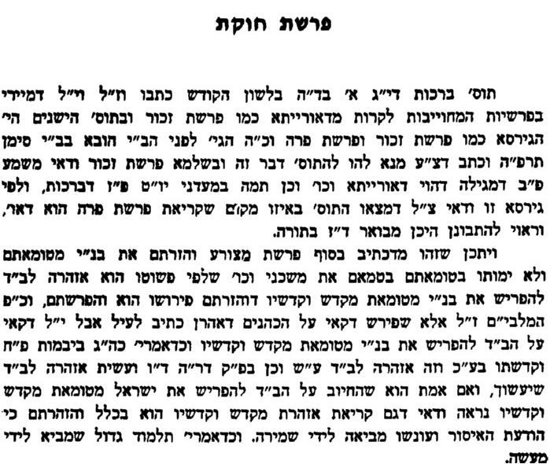

נדה – בועל זבה קטנה שנעשית גדולה

עצי ברושים סימן לט
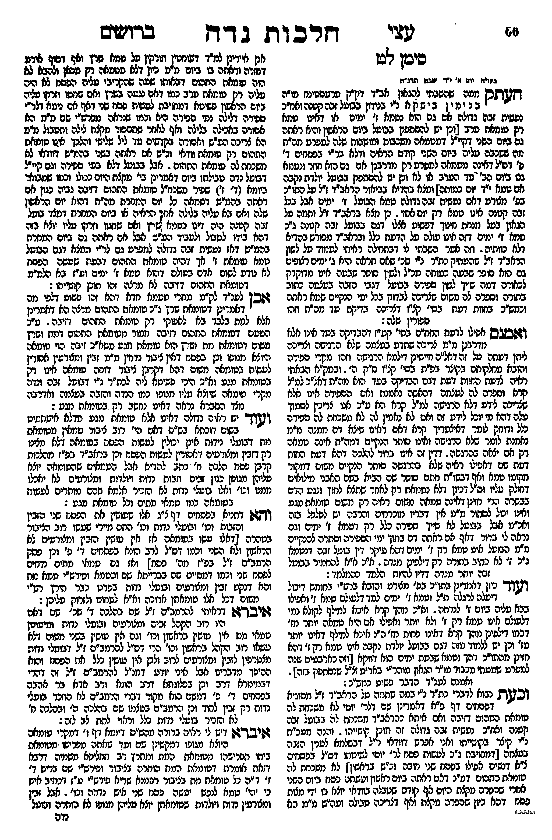
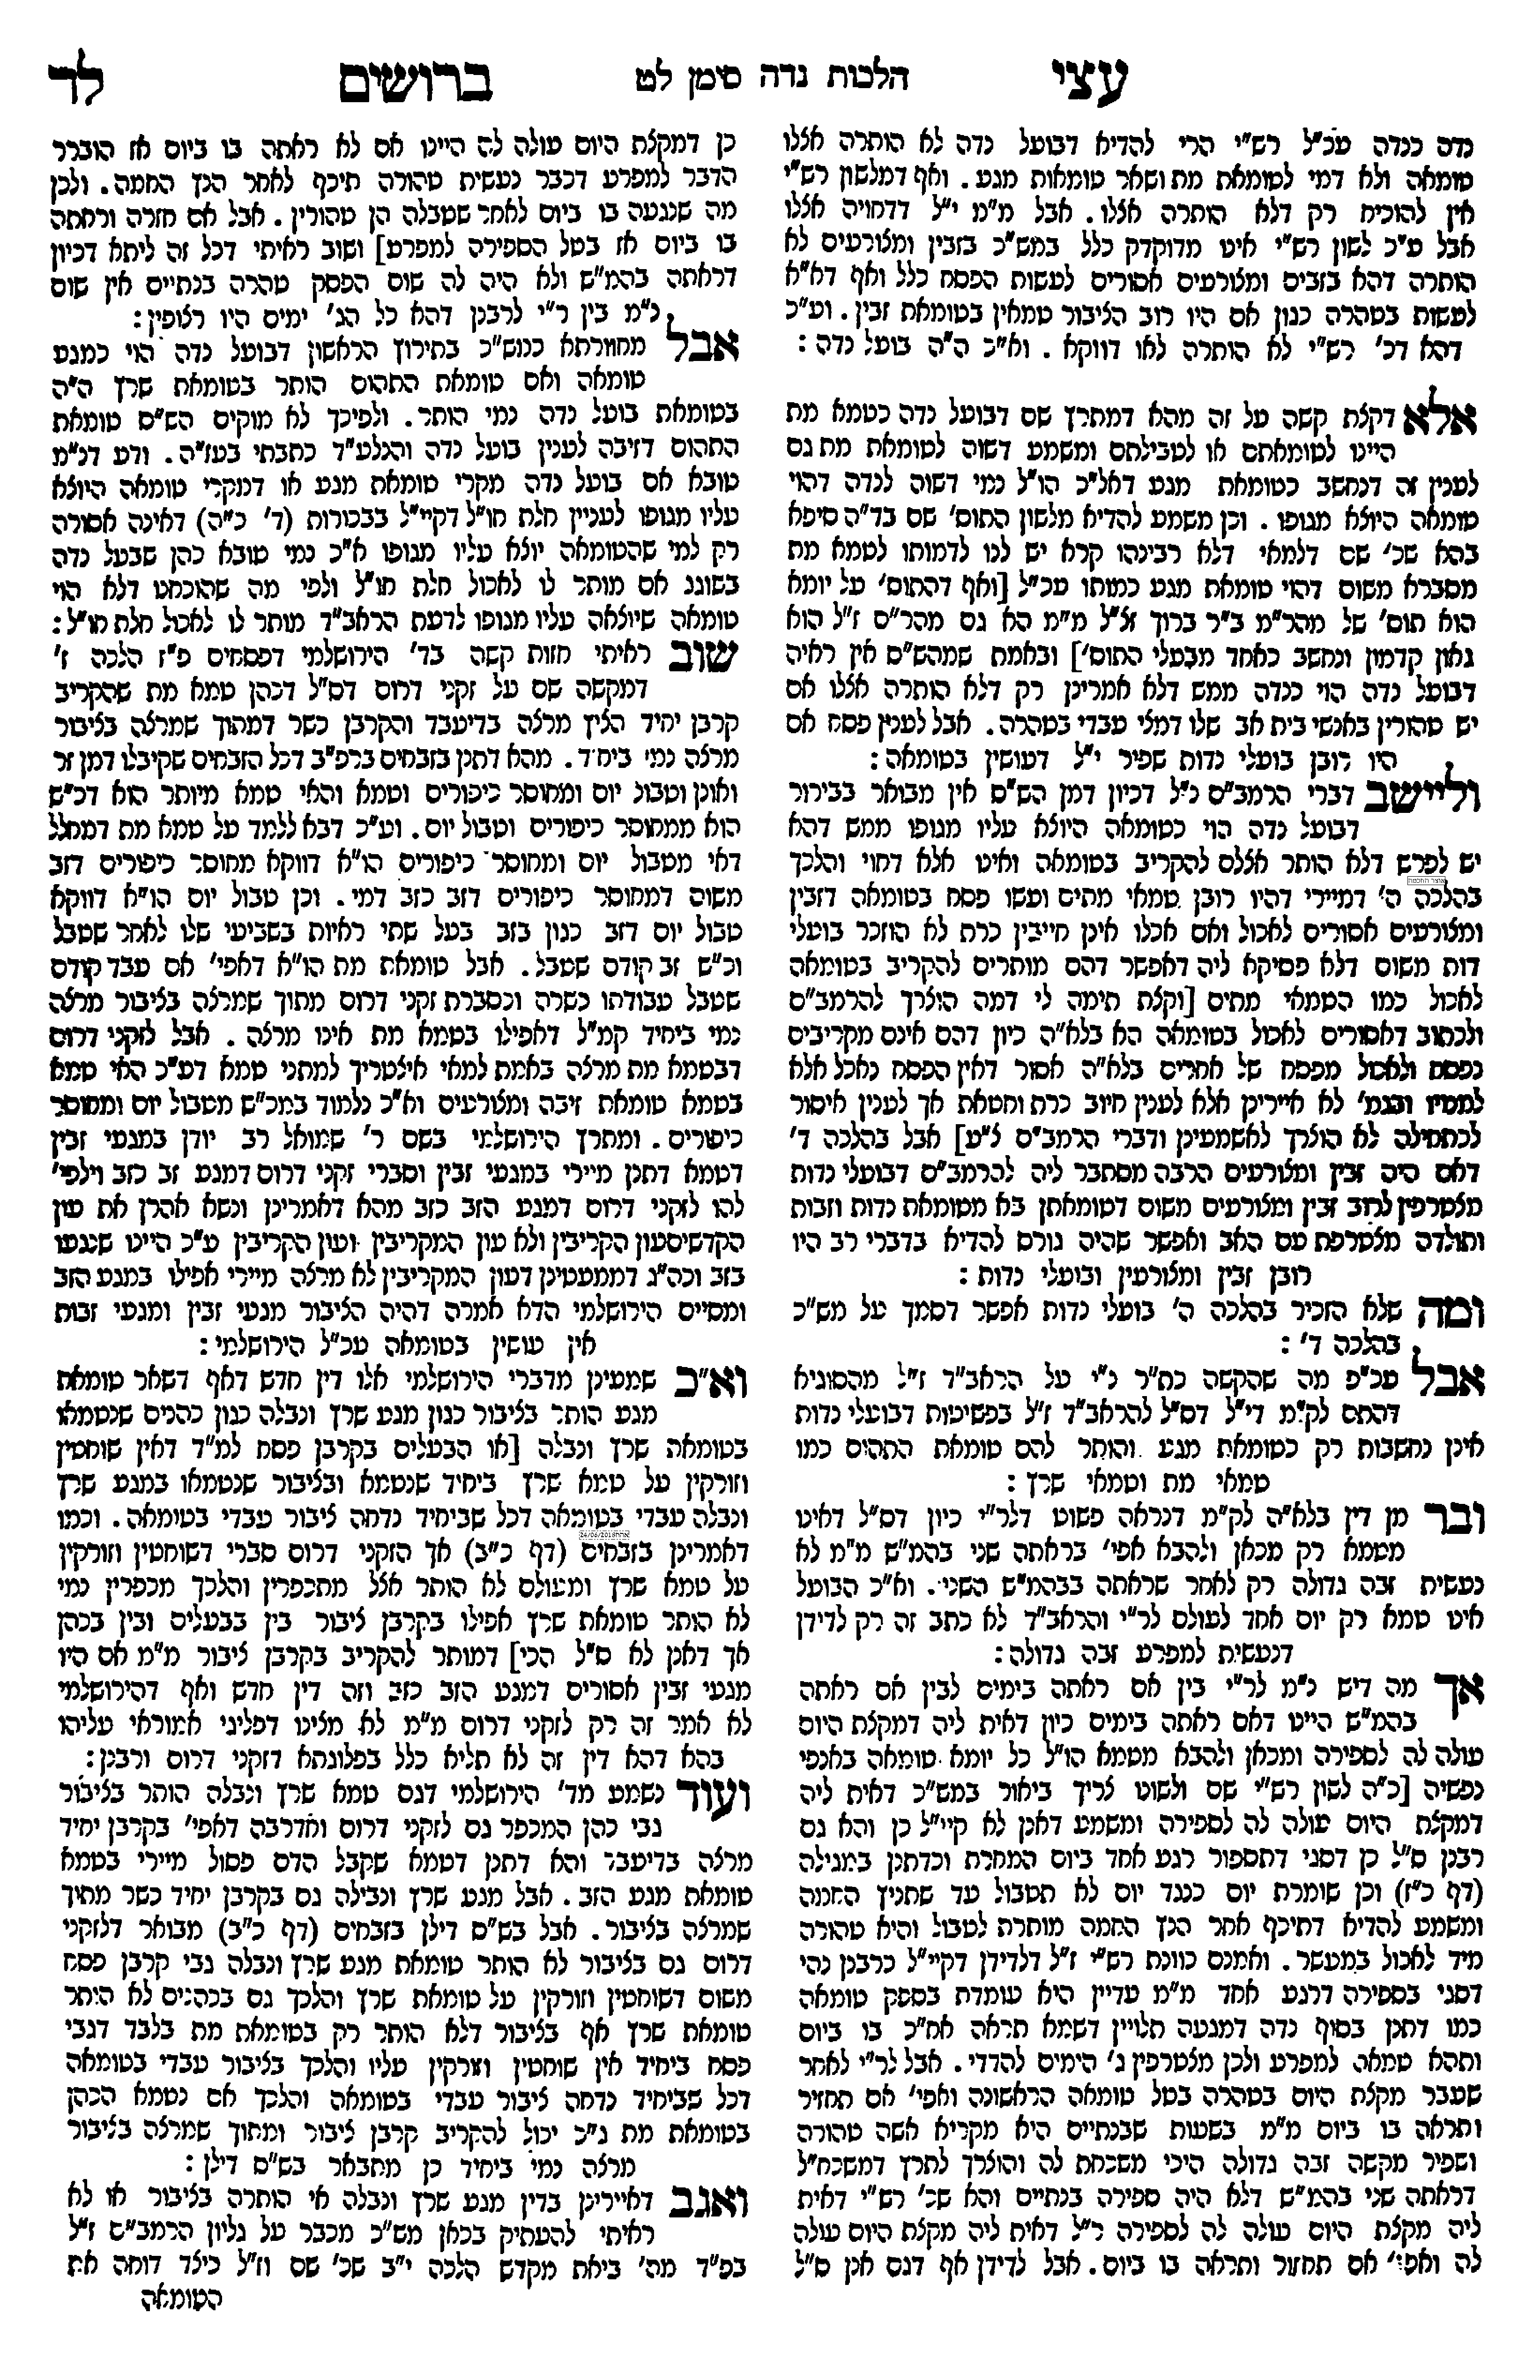

נדה – פרישה בעונה הסמוכה לוסתה

טהרת בת ישראל, להרב קלמן כהנא (מהד' תשל"ט) עמ' יא-יד
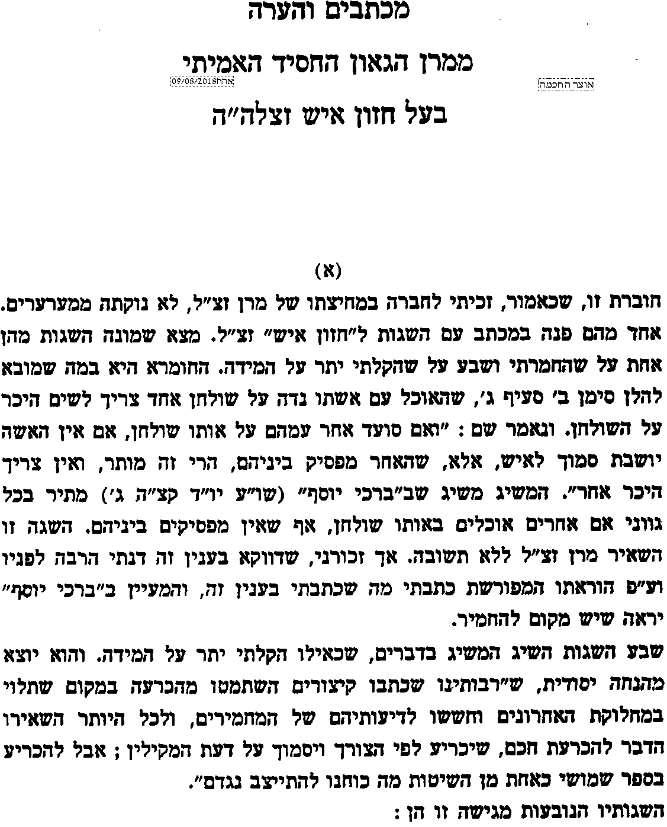
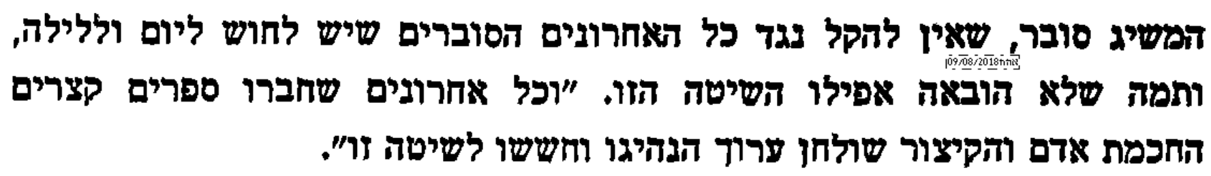
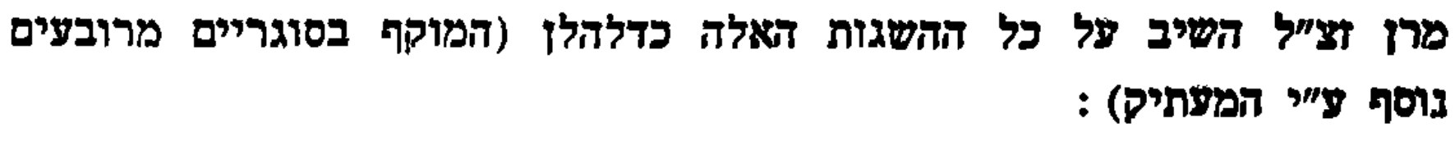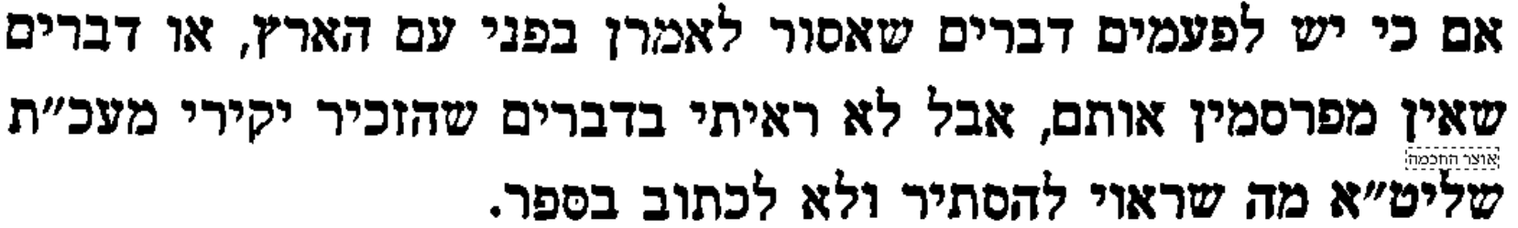
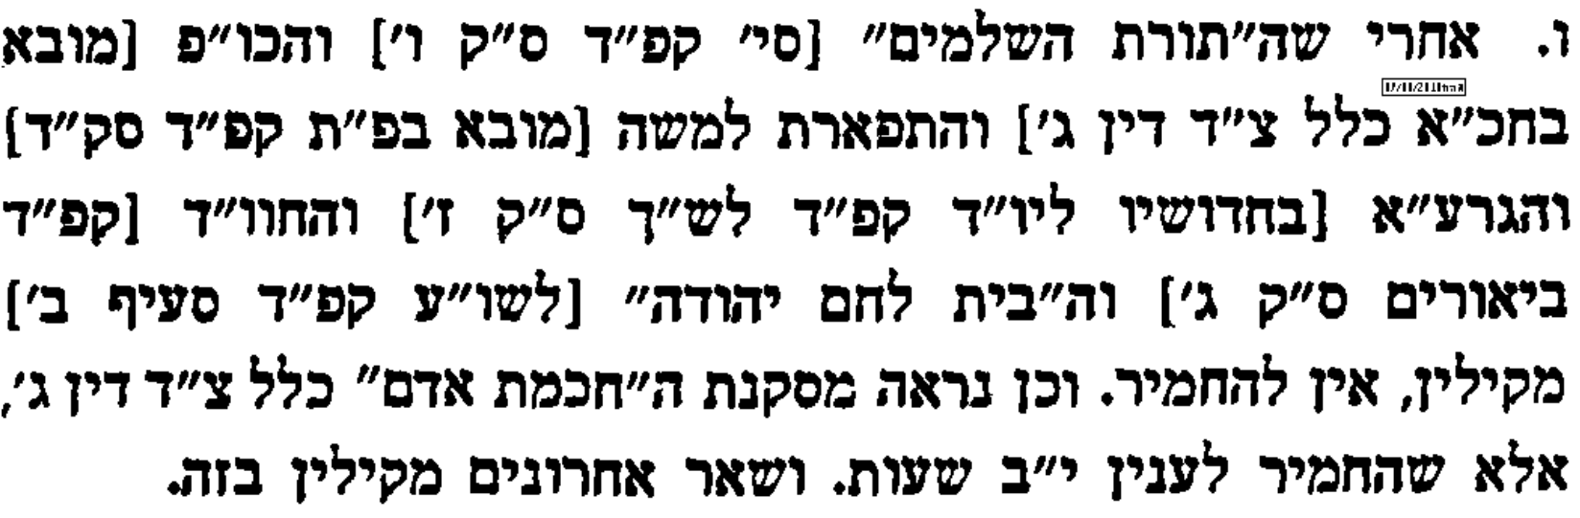

תפילין – מי קודם – הלבוש או הנושאם

פסקי תשובה סימן קנז
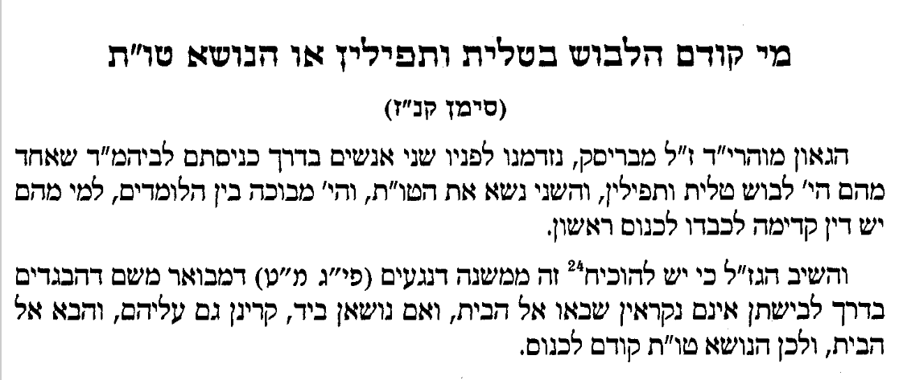

עיר, חצר, ובני העיר – הגדרתם

ערכין לב.

עירובין נט.

תוספות עירובין נז. ד"ה רב הונא

ארץ הצבי עמ' קכה

בעקבי הצאן סימן כ בהערה

עיר – בן עיר – כמה זמן צריך לגור שם

בבא בתרא ח.
וכמה יהא בעיר ויהא כאנשי העיר וכו'. ורמינהי: החמרת והגמלת העוברת ממקום למקום, ולנה בתוכה והודחה עמהן - הן בסקילה וממונן פלט, ואם נשתהו שם שלשים יום - הן בסייף וממונן אבד! אמר רבא, לא קשיא: הא לבני מתא, הא ליתובי מתא; כדתניא: המודר הנאה מאנשי העיר, כל שנשתהא שם שנים עשר חדש - אסור ליהנות ממנו, פחות מכאן - מותר; מיושבי העיר, כל שנשתהא שם שלשים יום - אסור ליהנות ממנו, פחות מכאן - מותר ליהנות ממנו. ולכל מילי מי בעינן י"ב חדש? והתניא: שלשים יום - לתמחוי, שלשה חדשים - לקופה, ששה - לכסות, תשעה - לקבורה, שנים עשר - לפסי העיר! אמר ר' אסי אמר ר' יוחנן: כי תנן נמי מתניתין שנים עשר חדש - לפסי העיר תנן.

מגן אברהם סימן רמח:טו
והעולה לא"י - ודוק' ע"ד להתיישב וי"א אפי' ע"מ להחזיר כיון דאפי' מהלך ד"א בא"י מצוה היא (כ"ה:)

משנה ברורה

